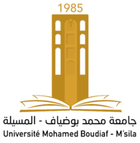
وزارة التعليم العالي والبحث العلمي
جامعة محمد بوضياف – المسيلة
معهد علوم وتقنيات النشاطات البدنية والرياضية
شعبة:نشاط بدني رياضي تربوي
تخصص : نشاط بدني رياضي مدرسي
مذكرة مكملة لنيل شهادة ماستر في علوم وتقنيات النشاطات البدنية والرياضية
بعنوان:
دور الانشطة اللاصفية في التخفيف من العنف المدرسي لدى تلاميذ الطور الثانوي
دراسة ميدانية لثانويات بلدية المسيلة

إعداد الطالب : لجنة المناقشة :
-سعدي زين العابدين - د.فايد عبد الرزاق جامعة محمد بوضياف مشرفا ومقررا
- د.مهدي عزالدين جامعة محمد بوضياف – المسيلة رئيسا
- د.حويش عزيز جامعة محمد بوضياف – المسيلة مناقشا

السنة الجامعية : 2017/ 2018

